**Prin do modelo lógico realizado no Workbench:**

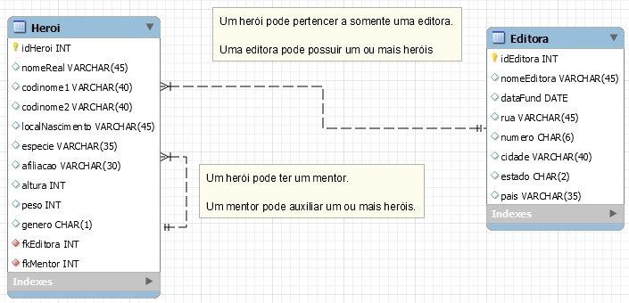

**Criar o banco de de dados:**

create database ac2felipe;

**Selecionar o banco de dados criado:**

use ac2felipe;

**Criar as tabelas e inserir dados:**

create table Editora (

idEditora int primary key auto_increment,

nomeEditora varchar(45),

dataFund date,

rua varchar(45),

numero char(6),

cidade varchar(40),

estado char(2),

pais varchar(35)

);

create table Heroi (

idHeroi int primary key auto_increment,

nomeReal varchar(45),

codinome1 varchar(40),

codinome2 varchar(40),

localNascimento varchar(45),

especie varchar(35),

afiliacao varchar(30),

altura int,

peso int,

genero char(1) check (genero = 'm' or genero = 'f' or genero = 'n'),

fkEditora int, foreign key (fkEditora) references Editora(idEditora),

fkMentor int, foreign key (fkMentor) references Heroi(idHeroi)

) auto_increment = 100;

insert into Editora values (null, 'Marvel Comics', '1939-12-04', '50th Street', '135', 'Nova York', 'NY', 'Estados Unidos'),

(null, 'DC Comics', '1934-02-18', '25th Street', '209', 'Burbank', 'CA', 'Estados Unidos');

insert into Heroi values (null, 'Anthony Stark', 'Homem de Ferro', 'Mestre das Máquinas', 'Long Island', 'Humano', 'Vingadores', 185, 102, 'm', 1, null),

(null, 'Peter Parker', 'Homem-Aranha', 'Cabeça de Teia', 'Queens', 'Mutante', 'Vingadores', 183, 78, 'm', 1, 100),

(null, 'Bruce Wayne', 'Batman', 'O Cavaleiro das Trevas', 'Gotham', 'Humano', 'Liga da Justiça', 188, 95, 'm', 2, null),

(null, 'Barbara Gordon', 'Batgirl', 'Oráculo', 'Gotham', 'Humano', 'Liga da Justiça', 180, 61, 'f', 2, 102),

(null, 'Dick Grayson', 'Asa Noturna', 'Robin', 'Gotham', 'Humano', 'Jovens Titãs', 183, 82, 'm', 2, 102),

(null, 'Clark Kent', 'Superman', 'O Homem de Aço', 'Krypton', 'Kryptoniano', 'Liga da Justiça', 190, 107, 'm', 2, null);

**Exibir os dados das tabelas criadas separadamente:**

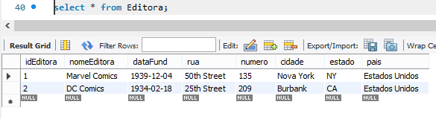

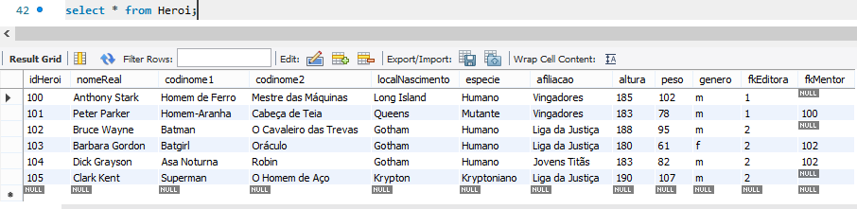

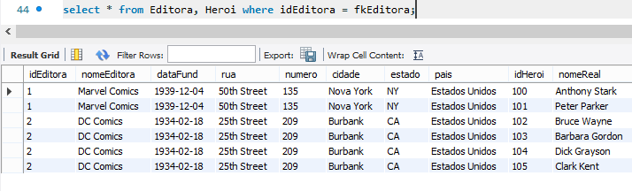**Exibir os dados das 2 tabelas, de forma correspondente:**

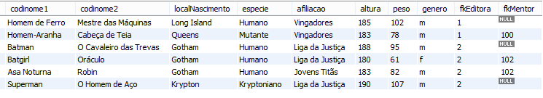

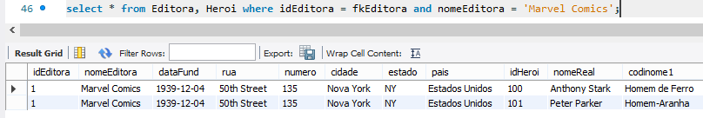**Exibir os dados das 2 tabelas, de forma correspondente, com uma condição:**

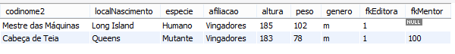

**Exibir os dados de uma tabela utilizando uma das funções aprendidas:**

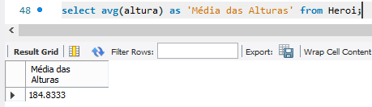

**Exibir os dados do relacionamento recursivo, de forma correspondente:**

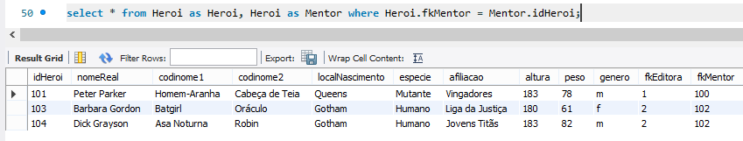

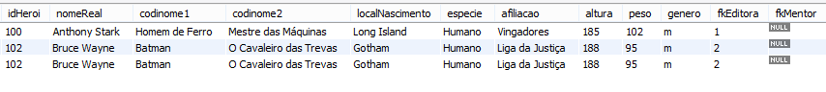

**Exibir os dados do relacionamento recursivo, de forma correspondente, com uma condição:**

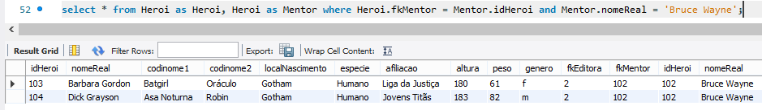



**Exibir os dados das 2 tabelas e os dados do relacionamento recursivo, de forma correspondente:**

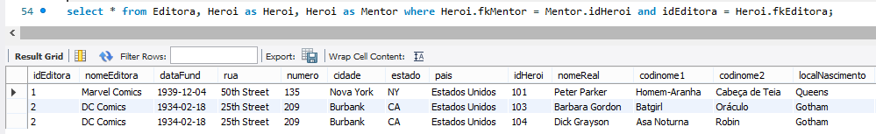

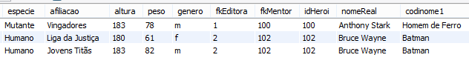

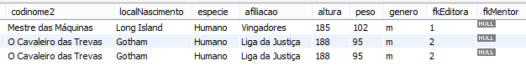

**Exibir os dados das 2 tabelas e os dados do relacionamento recursivo, de forma correspondente, com uma condição:**





**OBS: Professora, para facilitar o entendimento, achei melhor dividir por enunciados e também dividir os selects em mais de uma imagem, caso contrário ficaria ilegível.**